EXCELENTÍSSIMO SENHOR PRESIDENTE DA ASSEMBLEIA LEGISLATIVA DO ESTADO DO TOCANTINS

*Requer ao Presidente da Assembleia Legislativa do Tocantins o envio de expediente ao Senhor Secretário de Trabalho e Assistência Social do Estado do Tocantins, solicitando que intensifique as políticas públicas afim de coibir as práticas de abuso sexual contra menores.*

O Deputado que o presente subscreve vem nos termos regimentais desta Augusta Casa de Leis, após anuência do Plenário vem requerer a Vossa Excelência o envio de expediente ao Senhor Secretário de Trabalho e Assistência Social do Estado do Tocantins, solicitando que intensifique as políticas públicas afim de coibir as práticas de abuso sexual contra menores.

**JUSTIFICATIVA**

Infelizmente esta é uma realidade não só em nosso Estado. Esta semana mesmo tivemos uma grande repercussão na mídia sobre um caso no município de Ananás onde duas menores, de 13 e 14 anos, foram abusadas sexualmente. Através de políticas de combate, conseguiremos garantir o futuro dessas crianças e adolescentes.

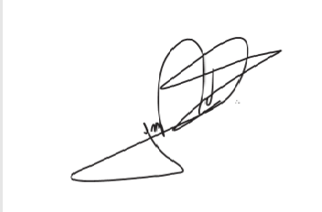

JORGE FREDERICO

Deputado Estadual